简号 J1⑤35：邮行文牍（迁陵—洞庭）

来源出处
里耶古城一号井第五层出土，原整理号 5-35。
释文、注释：《里耶秦简牍校释》第一卷，第 16 页。
图版：秦簡字形庫（www.kaom.net）《里耶1》。

图片
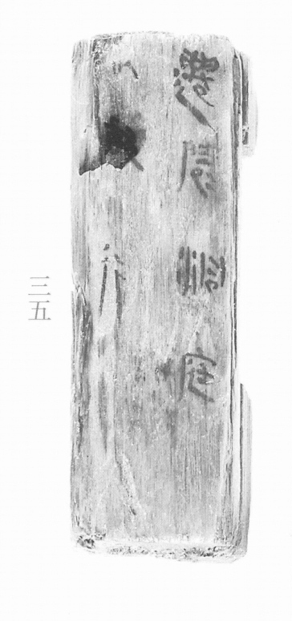
图1 里耶秦简 5-35 实物照片。出处：秦簡字形庫（www.kaom.net）《里耶1》图版。

释文
迁陵洞庭，Ⅰ以邮行。Ⅱ5-35

文字
无

书法
牍面宽，正面两栏：「迁陵洞庭」「以邮行」，字大而匀，笔画饱满。（据图1）

简牍形制
木牍，单面书写，字分两栏。（据图1）

书写方式
墨色浓，笔画起收清楚。（据图1）

美育价值
和 5-34 一样是邮行文书的封面：从迁陵送往洞庭。

